

**TP1 :**

Les exceptions

**Réalisé par**: Lahchiouach Hasna

**Introduction :**

Les exceptions représentent le mécanisme de gestion des erreurs intégré au langage Java. Il se compose d'objets représentant les erreurs et d'un ensemble de trois mots clés qui permettent de détecter et de traiter ces erreurs (try, catch et finally ) mais aussi de les lever ou les propager (throw et throws).

*EX1 : (Déclenchement et traitement d’une exception)*

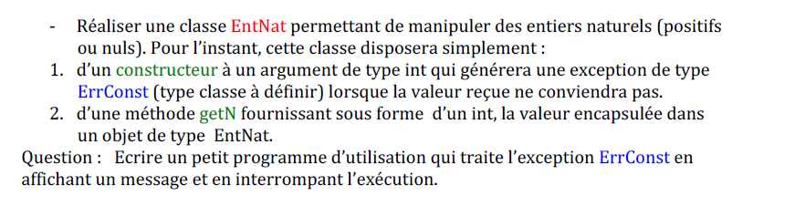

**La classe EntNat qui permet de manipuler les entiers naturels :**

***La classe ErrConst qui hérite de la classe Exception :***

**Le programme d’utilisation qui traite l’exception ErrConst :**

*EX2: (Transmission d’information au gestionnaire)*

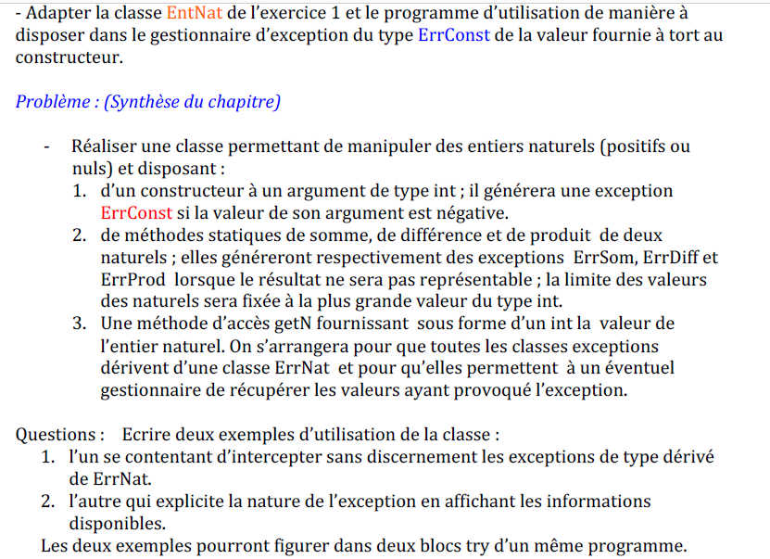

**La classe ErrNat qui hérite de la classe Exception .**

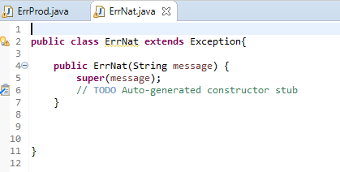

**La classe ErrSom qui hérite de la classe ErrNat .**

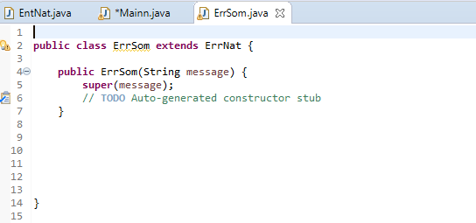

**La classe ErrDiff qui hérite de la classe ErrNat .**

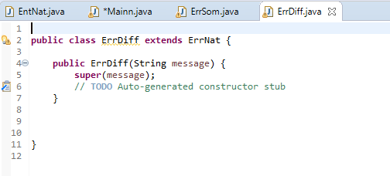

**La classe ErrProd qui hérite de la classe ErrNat .**

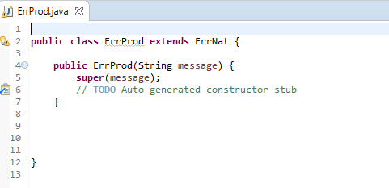

**L’ajout des 3 méthodes Addition , différence et produit à la classe EntNat qui permet de tester si le résultat de l’une des opérations est supérieur de la valeur maximum .**

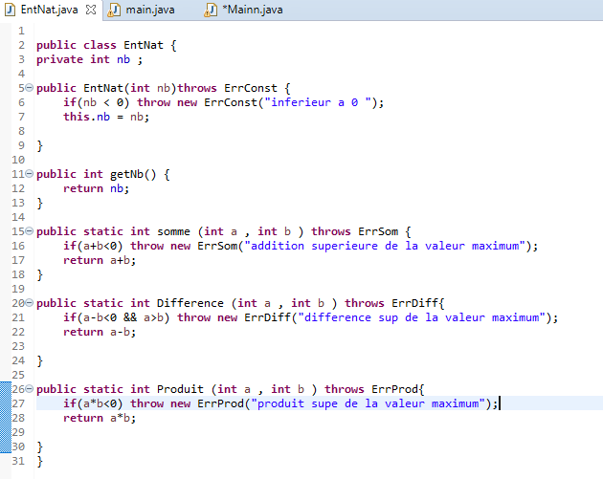

**La méthode main qui permet de tester les 3 méthodes .**

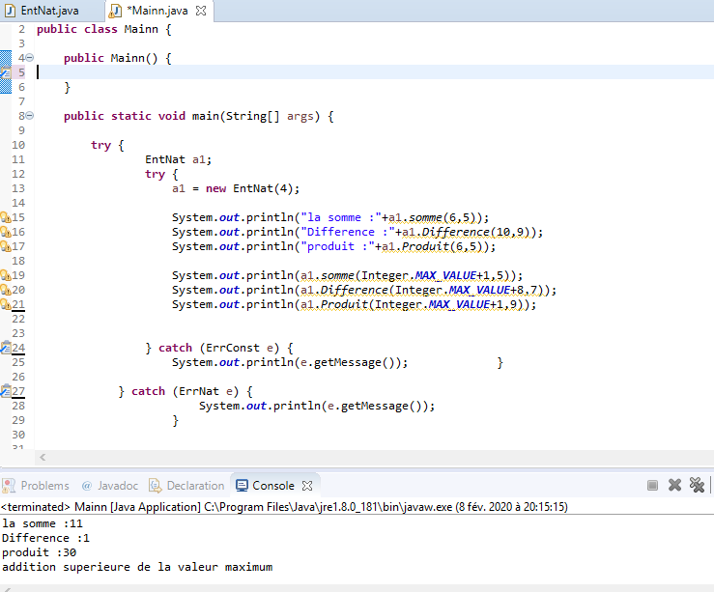

**Conclusion :**

Le présent rapport contient l’ensemble des exercices du premier TP , ce dernier m’a permit de mieux comprendre et maitriser la gestion des exceptions qui sont déjà définit ainsi de savoir comment créer nos propres exceptions et les gérer .